# SBTS岗亭端出入口界面优化

**产品需求文档**

# **修订记录**

|  |  |  |  |
| --- | --- | --- | --- |
| **文档版本** | **修订日期** | **修订内容** | **修订人** |
| V1.0 | 2017-10-23 | 新增文件 | 陈钰贤 |
|  |  |  |  |
|  |  |  |  |

# **目录**

SBTS岗亭端出入口界面优化 1

**修订记录** 2

**目录** 3

**全局说明** 5

1. **关键流程** 7

2. **功能需求** 7

2.1. VIP开通/续费可仅针对某个一体机同步所有VIP票 7

2.1.1. 功能说明 7

2.1.2. 原型图 7

2.2. 中央监控-出入口监控显示道闸开关状态（因无法获得开关闸状态，暂不做） 8

2.2.1. 功能说明 8

2.2.2. 原型图 8

2.3. 中央监控-出入口监控可校正车牌 8

2.3.1. 功能说明 8

2.3.2. 原型图 9

2.4. 中央监控对未识别车辆进行告警要有声音（因无法获得开关闸状态，暂不做未开闸提示） 9

2.4.1. 功能说明 9

2.4.2. 原型图 10

2.5. 环境枪 11

2.5.1. 功能说明 11

2.5.2. 原型图 12

2.6. 修改通道配置同步到所有一体机即刻生效且不重启 13

2.6.1. 功能说明 13

2.6.2. 原型图 13

2.7. 设置通道事件名称改为管理模式定义 13

2.7.1. 功能说明 13

2.7.2. 原型图 14

2.8. 扫码自助开闸功能（规划至V2.12） 14

2.8.1. 功能说明 14

2.8.2. 原型图 15

2.9. 中央收费纯辅助屏幕的显示 15

2.9.1. 功能说明 15

2.9.2. 原型图 16

2.10. 非系统开闸区分开闸类型 18

2.10.1. 功能说明 18

2.10.2. 原型图 19

2.11. 储值扣费流水，建议在查询界面显示扣费总额合计 19

2.11.1. 功能说明 19

2.11.2. 原型图 19

2.12. VEMS系统使用双网切换，当外网主链路不通断开后主动切换4G备用链路，需要开发预警功能 20

2.12.1. 功能说明 20

2.12.2. 原型图 20

2.13. 增加VEMS系统对外HTTP接口 20

2.13.1. 功能说明 20

2.13.2. 原型图 21

2.14. 中央收费系统-当班统计，在优惠总额前面增加优惠次数统计 21

2.14.1. 功能说明 21

2.14.2. 原型图 21

2.15. 系统优化，提供出入车开闸速度 21

2.15.1. 功能说明 21

2.15.2. 原型图 22

2.16. VIP开通/缴费/续费增加支付方式，并显示在收费凭证上 22

2.16.1. 功能说明 22

2.16.2. 原型图 23

2.17. 在场车辆、出场记录、异常放行 展示“干预人” 23

2.17.1. 功能说明 23

2.17.2. 原型图 24

# **全局说明**

|  |  |  |
| --- | --- | --- |
| **序号** | **对象** | **说明** |
| 1 | 输入框 | 1. 所有输入框必须校验合法性输入； 2. 所有输入框中的提示信息，在光标点击后都必须消失，如果未输入内容在光标移除后恢复提示文本； 3. 在所有输入型控件输入内容错误需要在解除输入状态或者提交文本框后用感叹号提示此控件输入错误，且有相应文本显示； 4. 所有必输字段的输入框后面都必须带有*号。 |
| 2 | 下拉列表 | 1. 所有下拉列表不能输入； 2. 下拉列表内选项文本是后台获取（后台可配置），不能写死在前端页面； 3. 必须要有一个默认选定的，不能为空，未特别指定时，为“全部”选项，如没有类似全部的选项，用第一个选项。 |
| 3 | 单选框 | 在有多个单选框的情况下，必须要有一个默认选定的，不能为空，未特别指定时，为第一个选项 |
| 4 | 复选框 | 1. 复选框所对应项如果是必输项，则必须勾选至少一个选项； 2. 未特别说明的，复选框默认所有选项都不勾选； 3. 如果提供了全选按钮，则必须提供对应的反选按钮。 |
| 5 | 按钮 | 1. 按钮鼠标移动至上面时必须转为可点击手型； 2. 点击时必须要有相应的反馈，即多态（未点击状态、悬停态、点击态、点击后状态），各状态可视具体情况取舍，如文本变化或者变色，具体见UI设计； 3. 对于回写业务事件按钮不能通过快速点击进行多次触发，查询等按钮也尽量做到短期快速点击后只触发一次操作。 |
| 6 | 可点击文本 | 所有可点击文本都采用自带下划线且为蓝色表示，UI特殊指明的地方除外 |
| ７ | 表格 | 1. 如UI没有特别说明，表格如果没有数据，在表格下方的空白区域显示暂时未搜索到数据的信息，不能写在表格中。 2. 表格中带有单位的，在列名称上要括号带上单位，如：应收（元），如果此列可能有多个单位的，直接在列中带上单位，而不在列中标明 |
| 8 | 导出 | 未特别说明的，所有页面的导出按钮都是导出全部的匹配结果而不是仅仅指当前页的。 |
| 9 | 排序 | 关于排序，如无特别说明的地方，都以对应页面主元素的逆序排序（即最近发生的在最前面），如：在场车辆，以进场时间，最近进场的在前面。 |
| 10 | 密码格式 | 所有输入的信息必须以*号代替 |
| 11 | 操作人及操作时间的记录 | 所有改变记录信息及状态的操作后台都要记录对应的操作人和操作时间 |
| 12 | 提交 | 1. 提交成功：右下角提示框提示“保存成功”，2秒后自动消失； 2. 信息不合法：信息不合规则，直接跳转光标到对应项目，对应项目异步提示区提示错误信息； 3. 提交失败：右下角提示框提示“保存失败”，2秒后自动消失； 4. 网络故障：右下角提示框提示“网络出现异常，请稍后再试或联系管理员”，2秒后自动消失。 |
| 13 | 删除 | 1. 点击删除：询问“是否确定删除”，确定后才能完成删除操作； 2. 删除成功：右下角提示框提示“删除成功”，2秒后自动消失； 3. 删除失败：右下角提示框提示“删除失败，请稍后再试或联系管理员”，2秒后自动消失； 4. 网络故障：右下角提示框提示“网络出现异常，请稍后再试或联系管理员”，2秒后自动消失。 |
| 14 | 单元格内容过多 | 当单元格需要显示的内容过多时，需要采取截断显示，截断处显示“…”，并提供“更多”链接查看完整收费简介。当鼠标指针移入“更多”时显示，移出“更多”时隐藏。（如下图所示） |

# **关键流程**

## SBTS岗亭端出入口界面优化信息图

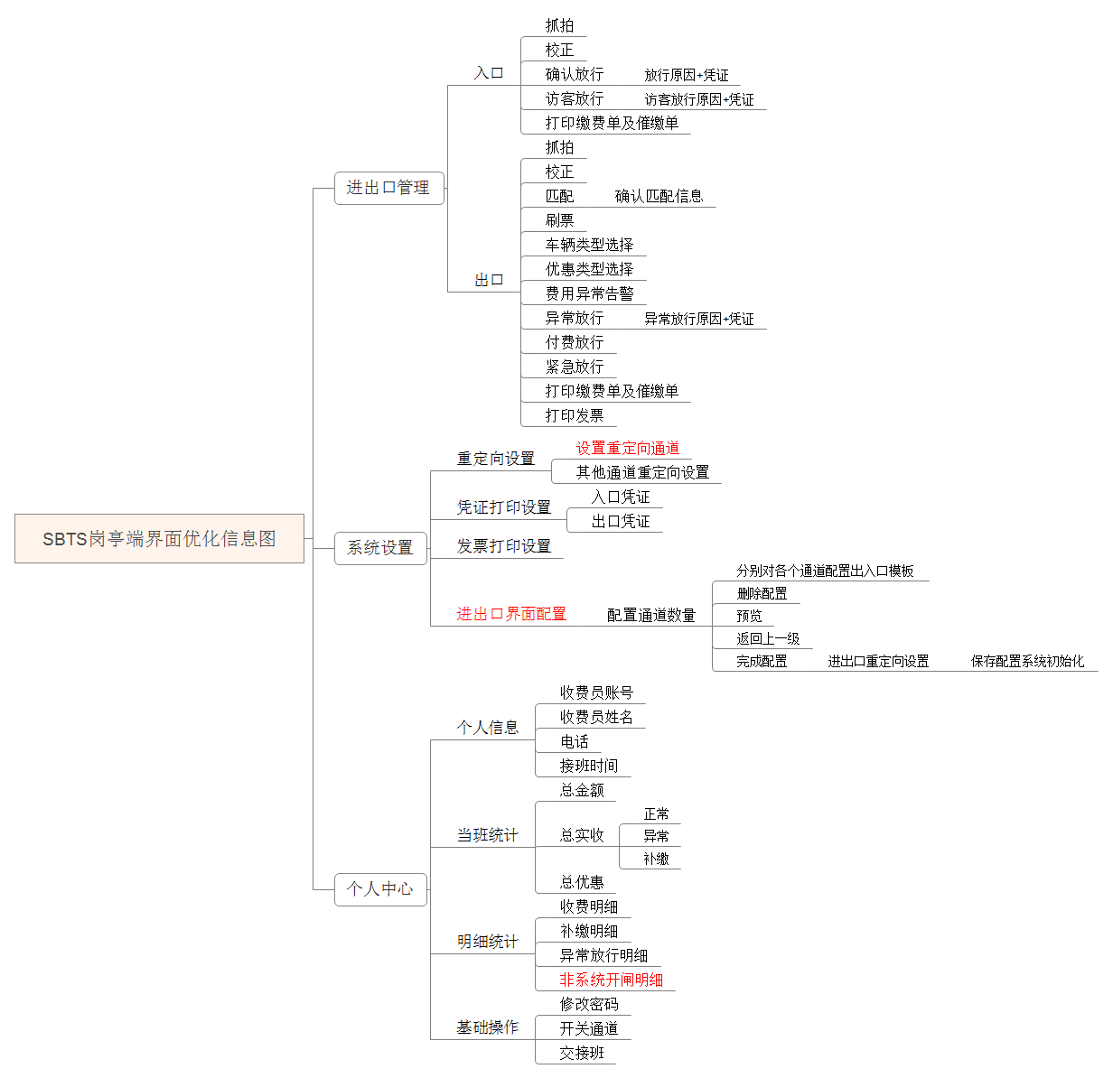

## 进出口配置流程图

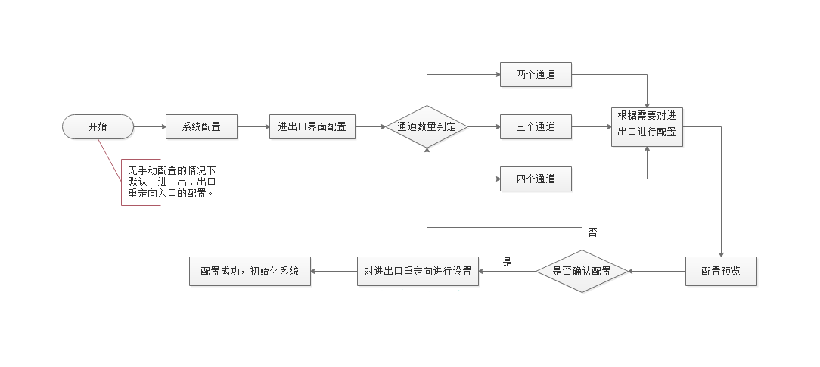

# **功能需求**

## 进出口管理

### 双通道情况

#### 2.1.1.1功能说明

**需求背景：**

岗亭端目前仅支持两个口的进出监控，如果有两个以上的出入口监控只能采用切换出入口的方式，不能实现同时监控。以瀚天科技城东门为例，有两个入口两个出口，切换查看的操作并不方便，需求岗亭端能满足最多四个出入口的不切换实时监控。

**需求说明：**

1. 菜单栏默认隐藏，点击小三角图标菜单栏从左至右滑出。
2. 未进行配置前，进出口管理页面默认“一进一出”的左入右出的配置，重定向设置默认为出口重定向入口。
3. 入口和出口的所有弹窗默认在其所在的当前区域进行显示。

#### 2.1.1.2原型图

1、首页：默认配置下、隐藏菜单栏的进出口管理首页。

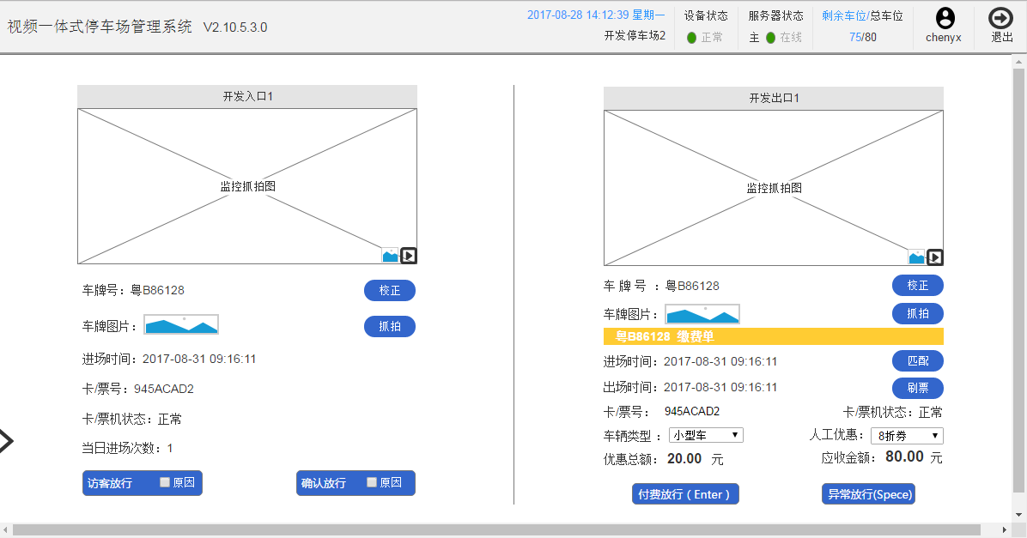

2、菜单栏：点击小三角，滑出菜单栏。

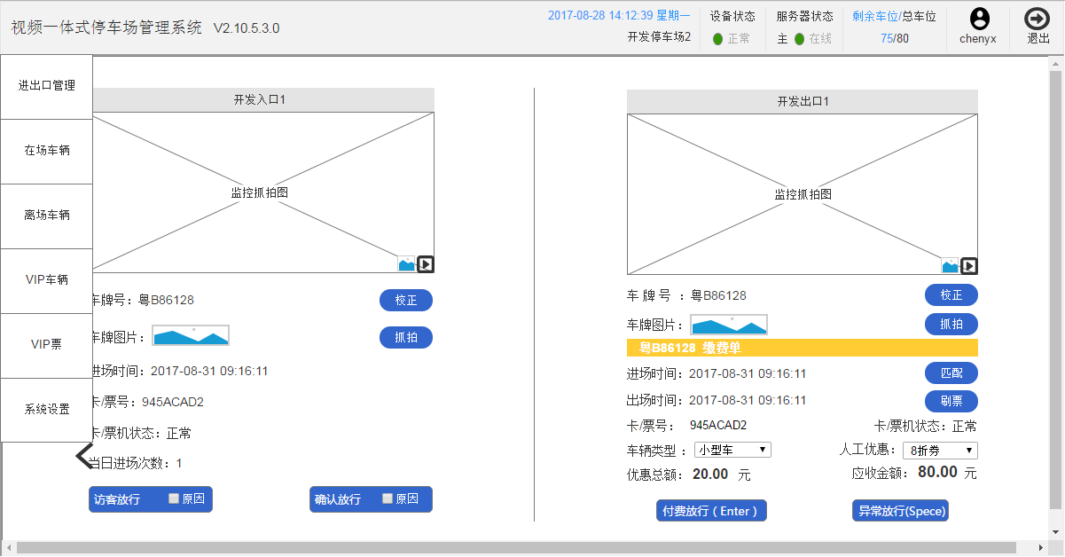

3、校正：车牌识别错误，点击校正，弹出校正弹窗；保存修改，弹出“校正成功”弹出效果

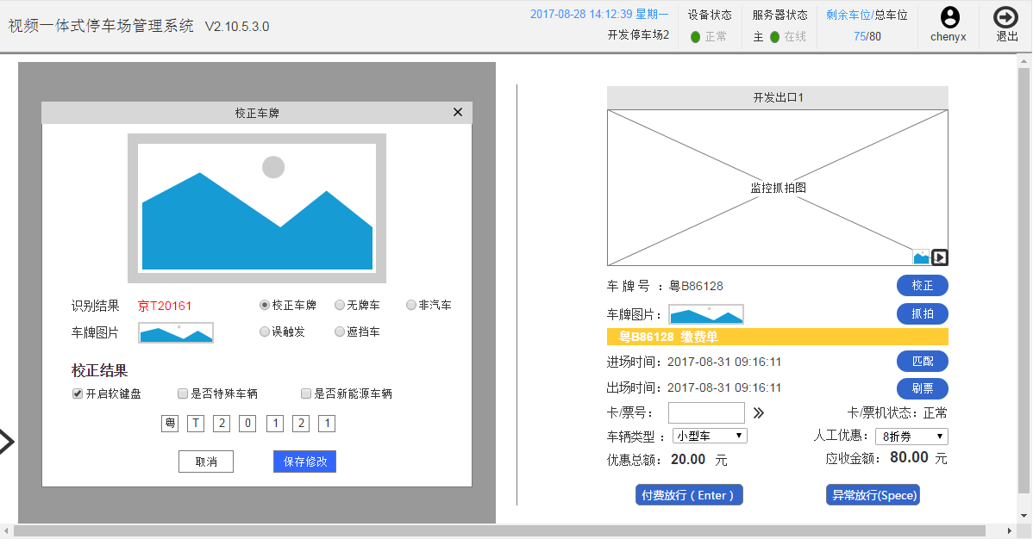

1. 抓拍：手动抓拍车牌，未识别情况下，弹出未识别校正的弹窗。

点击非汽车放行、无牌车放行、校正放行均提示“开闸成功”并收起该弹窗。

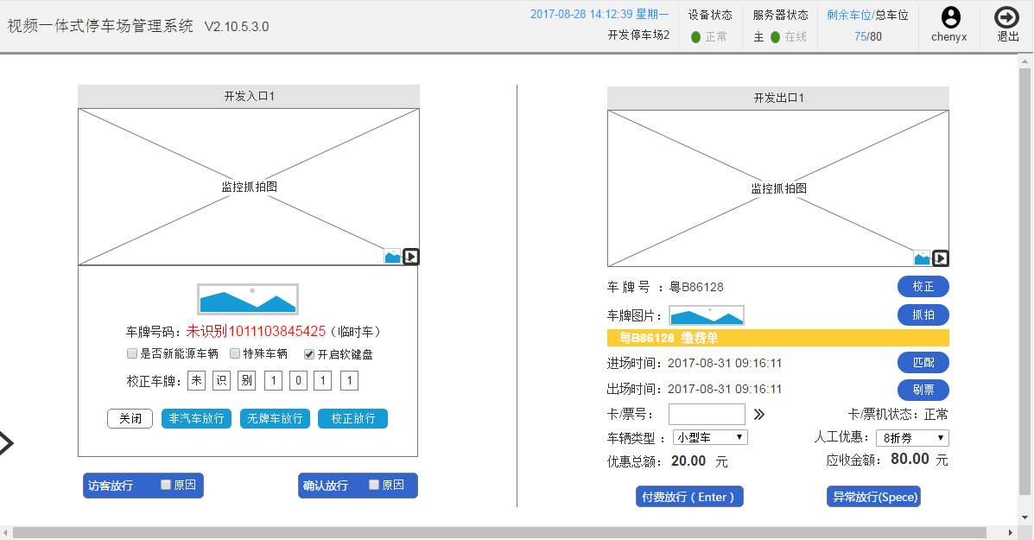

1. 访客放行：点击显示“开闸成功”提示，如果勾选了原因，则弹出访客放行原因登记弹窗。

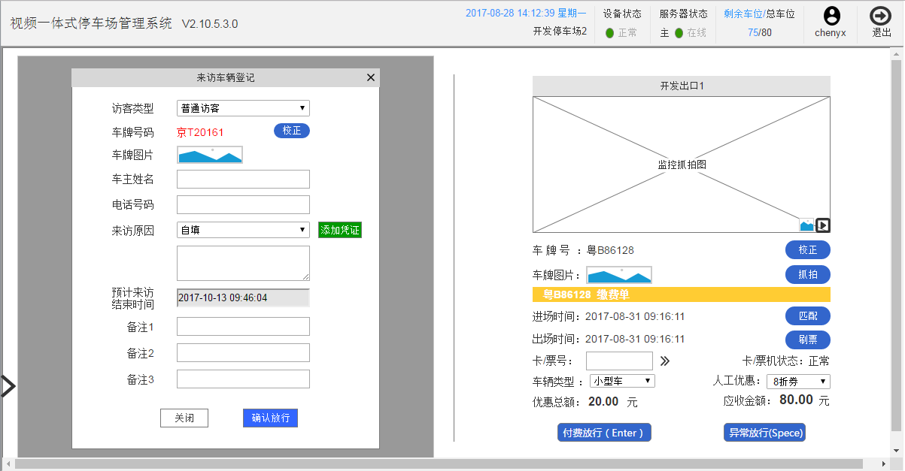

1. 确认放行：点击显示“开闸成功”提示，如果勾选了原因，则弹出确认放行原因登记弹窗。

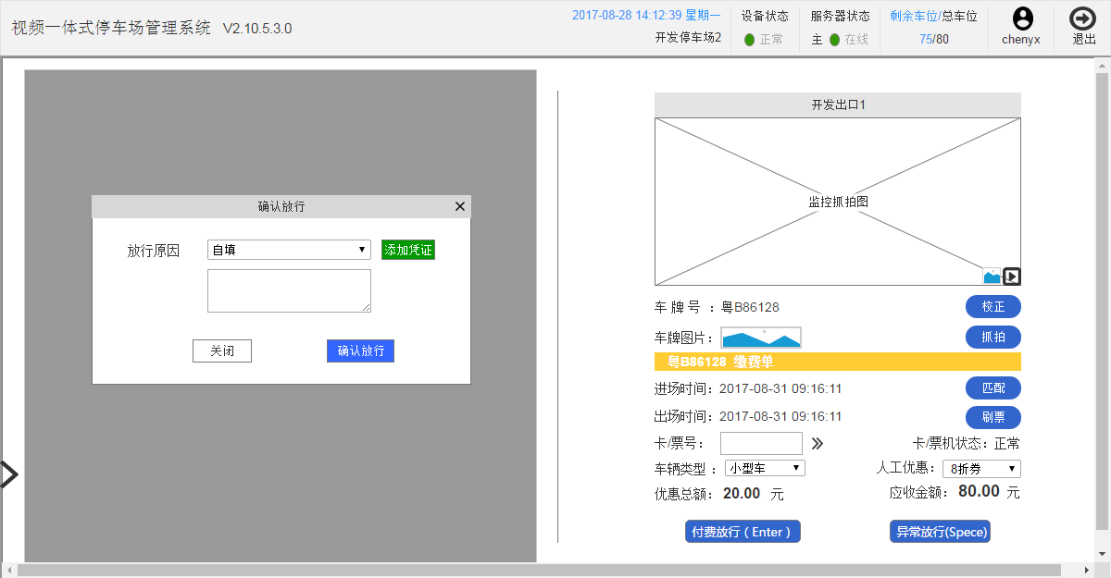

1. 添加凭证：点击“添加凭证”，弹出添加凭证弹窗。

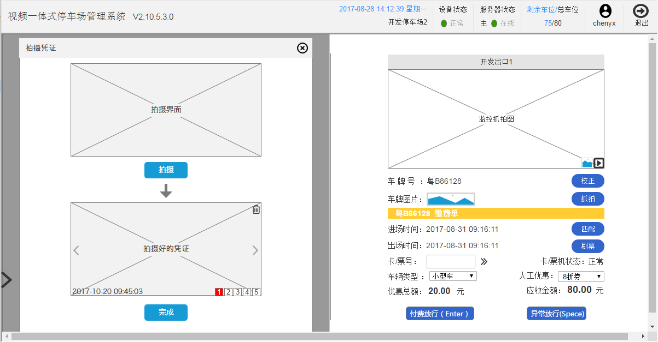

1. 匹配：点击“匹配”或是抓拍车辆未识别情况下，弹出匹配车辆弹窗。

鼠标移入图片时，将显示该条记录的车辆的进场和出场图片，鼠标移出时隐藏进出场图片。

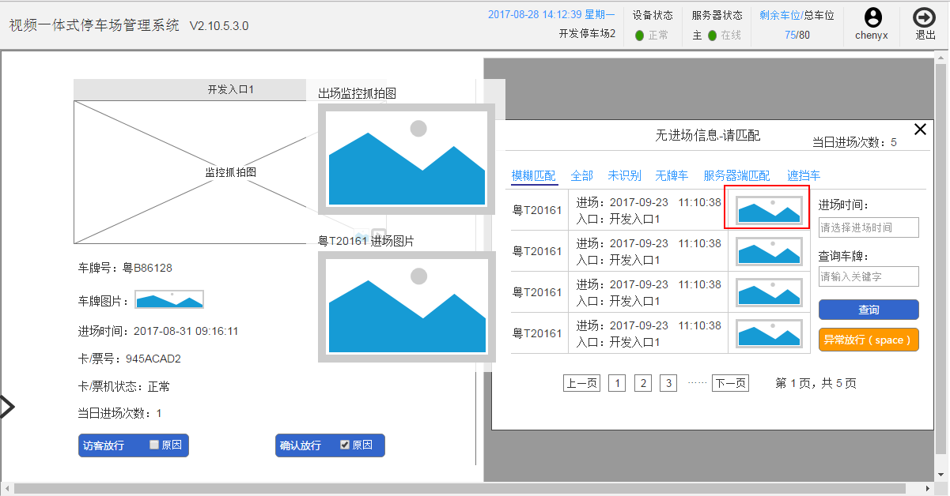

点击某条进场记录，弹出确认匹配信息的弹窗，核对信息无误后点击确认，即匹配成功；

匹配成功后返回缴费单信息，再进行放行操作。

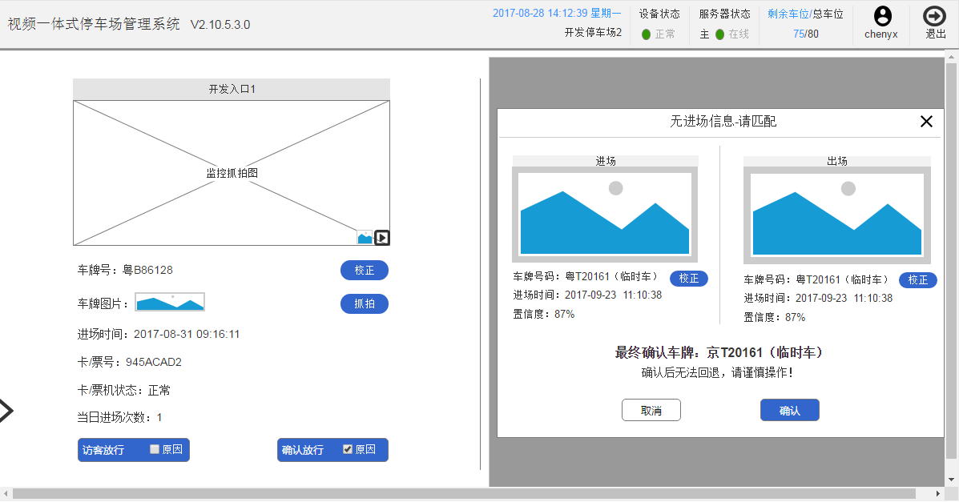

1. 刷票：点击“刷票”，卡票号位置转换为可输入框，收费员可手动输入车主卡票号，弹出匹配车辆弹窗。

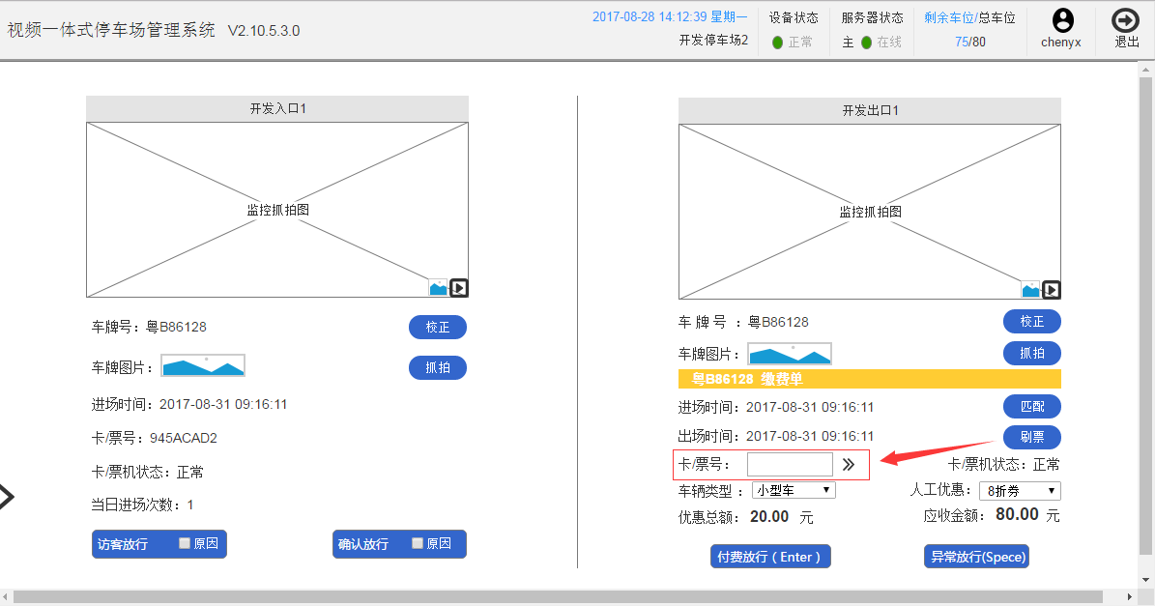

1. 异常放行：点击“异常放行”，则显示异常放行页面。

鼠标移入图片时，将显示该条记录的车辆的进场和出场图片，鼠标移出时隐藏进出场图片。

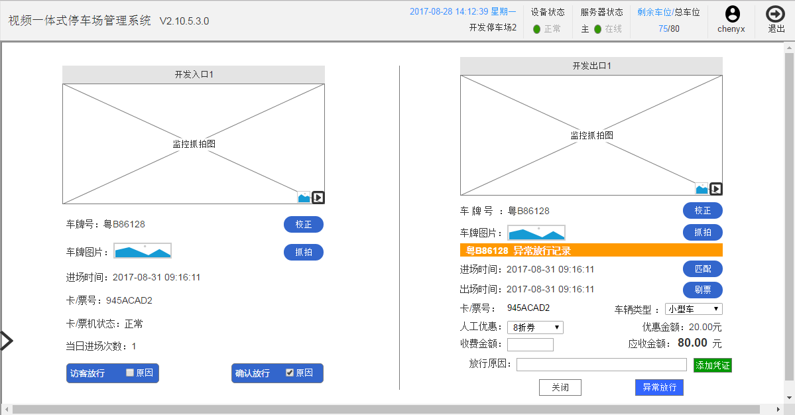

1. 费用异常告警：费用超过设置的阈值时，将弹出费用异常告警；收费员确认无误后可选择“使用原纪录”，返回缴费单界面，放行离场。确认异常时，可点击异常放行，对车辆进行异常放行操作并记录。

鼠标移入图片时显示进出场图片，移出时隐藏；点击单条车辆进场记录，弹出确认匹配信息的弹窗。

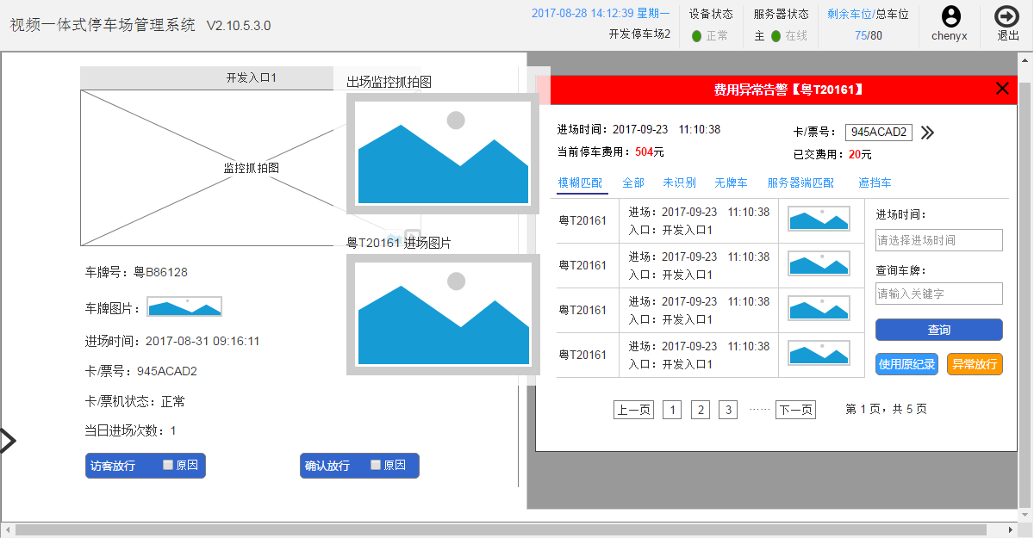

### 三通道情况

#### 2.1.2.1功能说明

**需求说明：**

1. 三通道情况适用于三个入口、三个出口、一进两出、两进一出等情况，具体配置可在“系统设置-进出口机界面配置”中设置。
2. 入口和出口的所有弹窗默认在其所在的当前区域进行显示。
3. 基本功能与两通道四通道情况一致，以下以**“一进两出”**情况为例

#### 2.1.2.2原型图

1、首页：三通道、一进两出情况下。

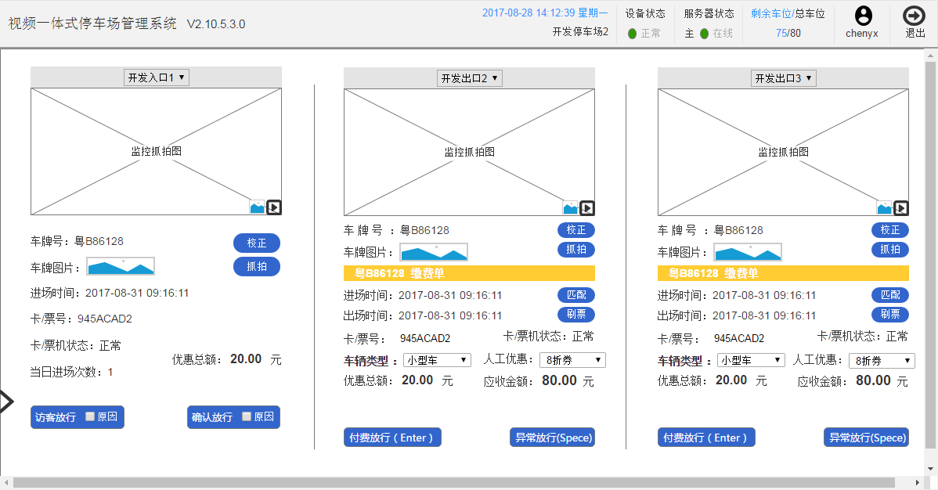

2、校正：车牌识别错误，点击校正，弹出校正弹窗；保存修改，弹出“校正成功”弹出效果

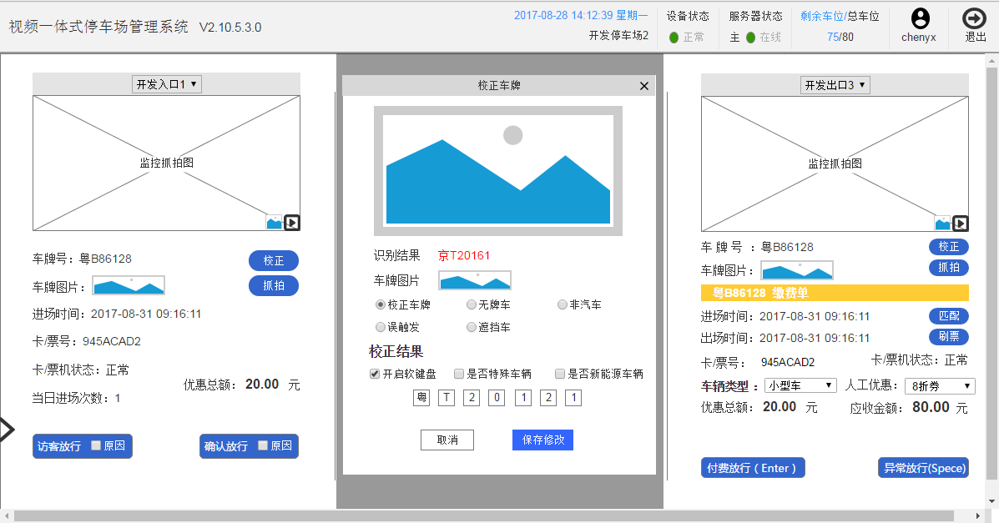

3、抓拍：手动抓拍车牌，未识别情况下，弹出未识别校正的弹窗。

点击非汽车放行、无牌车放行、校正放行均提示“开闸成功”并收起该弹窗。

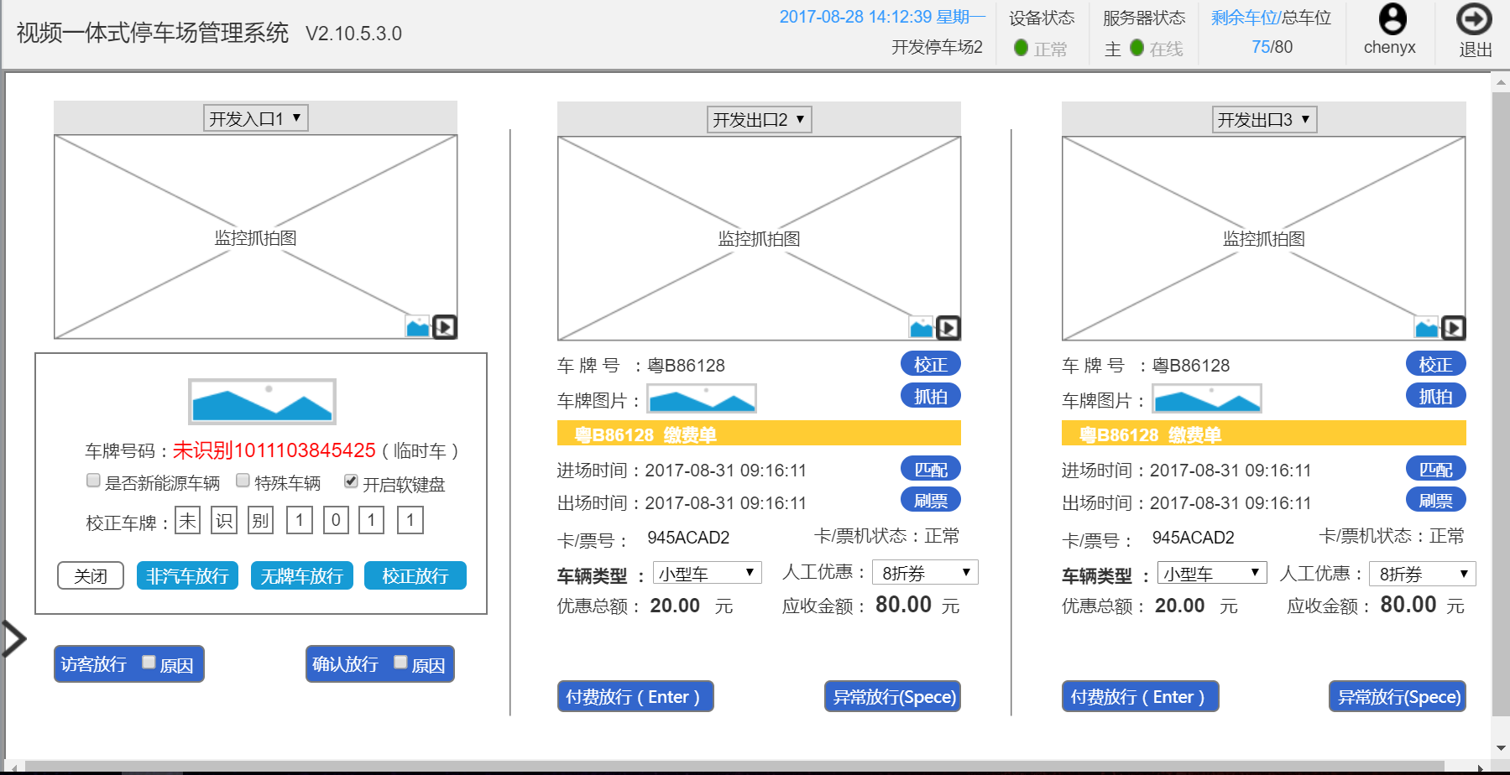

4、访客放行：点击显示“开闸成功”提示，如果勾选了原因，则弹出访客放行原因登记弹窗。

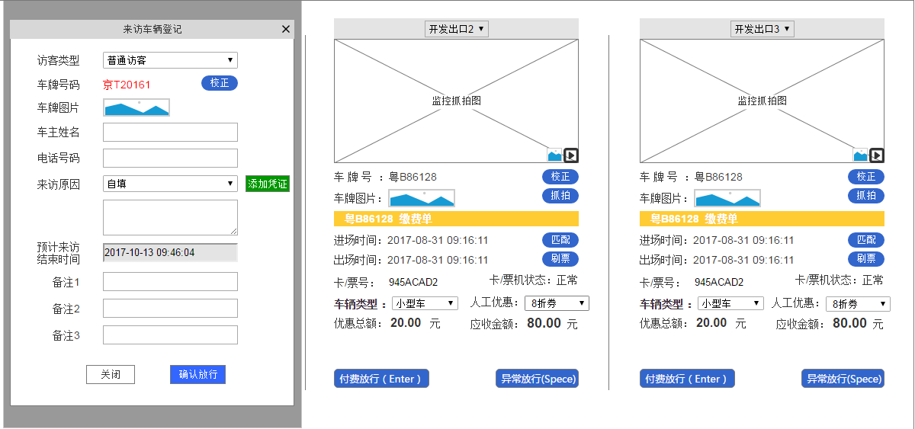

5、确认放行：点击显示“开闸成功”提示，如果勾选了原因，则弹出确认放行原因登记弹窗。

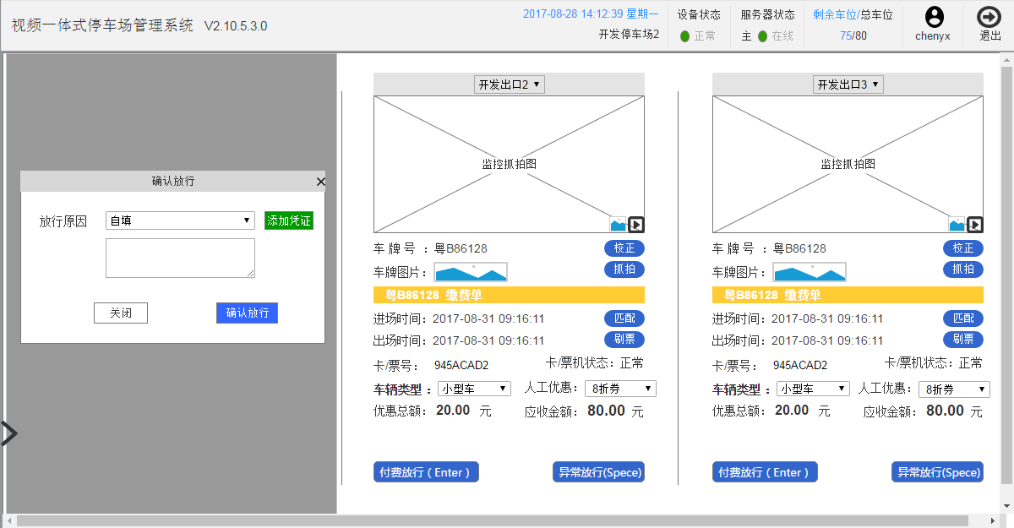

6、添加凭证：点击“添加凭证”，弹出添加凭证弹窗。

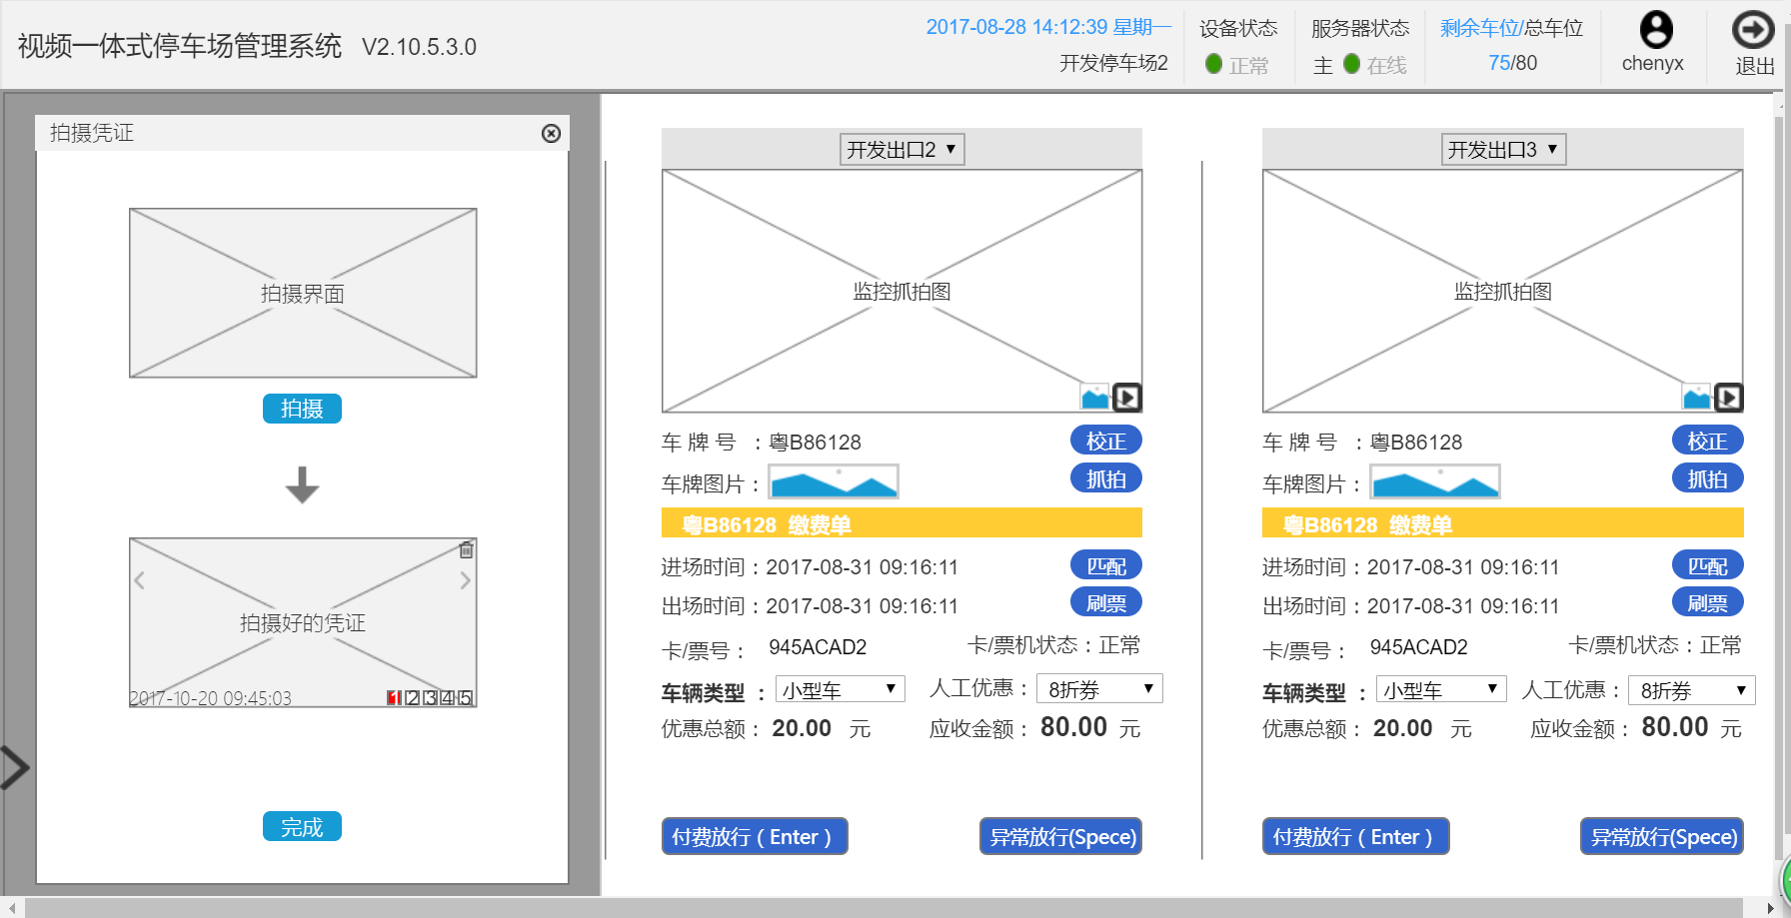

7、匹配：点击“匹配”或是抓拍车辆未识别情况下，弹出匹配车辆弹窗。

鼠标移入图片时，将显示该条记录的车辆的进场和出场图片，鼠标移出时隐藏进出场图片。

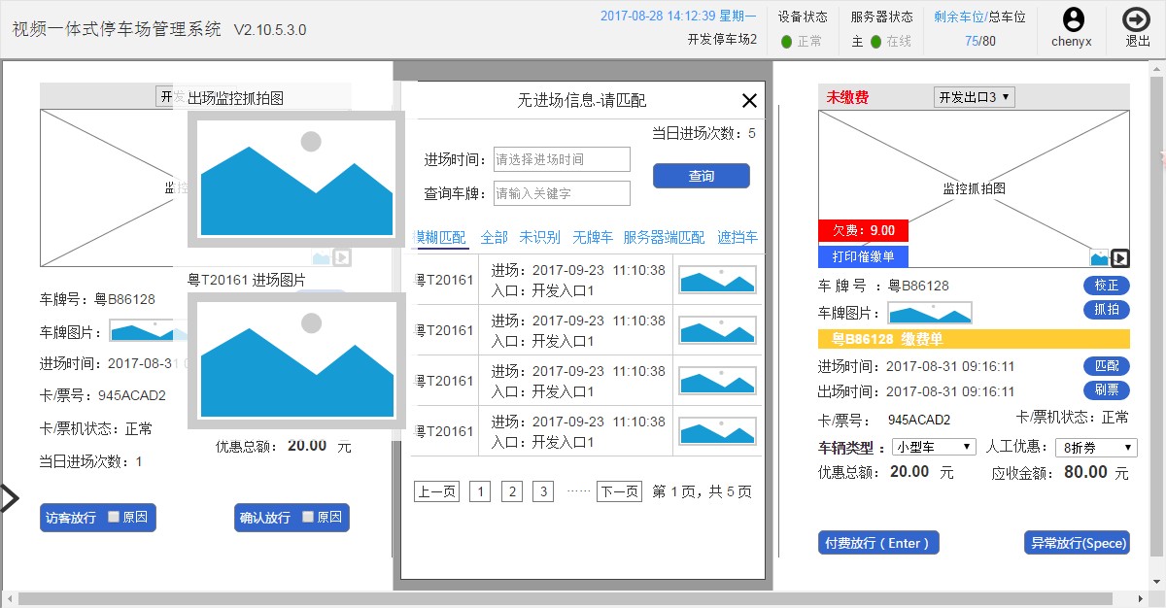

点击某条进场记录，弹出确认匹配信息的弹窗，核对信息无误后点击确认，即匹配成功；

匹配成功后返回缴费单信息，再进行放行操作。

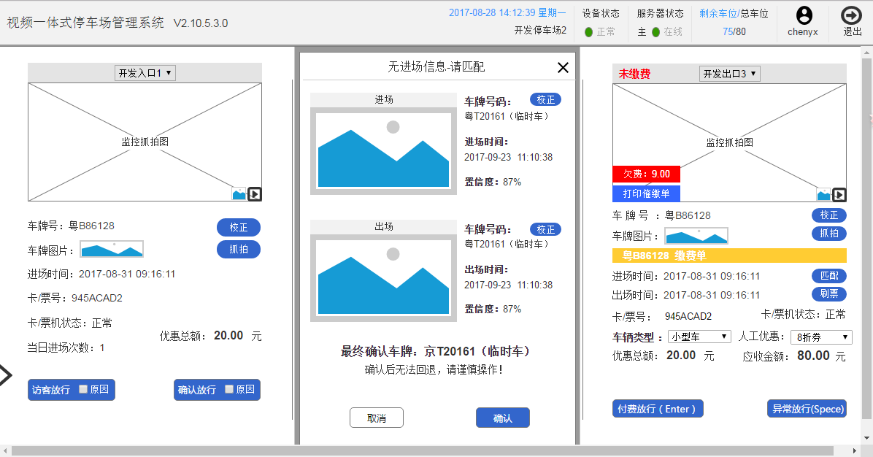

8、刷票：点击“刷票”，卡票号位置转换为可输入框，收费员可手动输入车主卡票号，弹出匹配车辆弹窗。

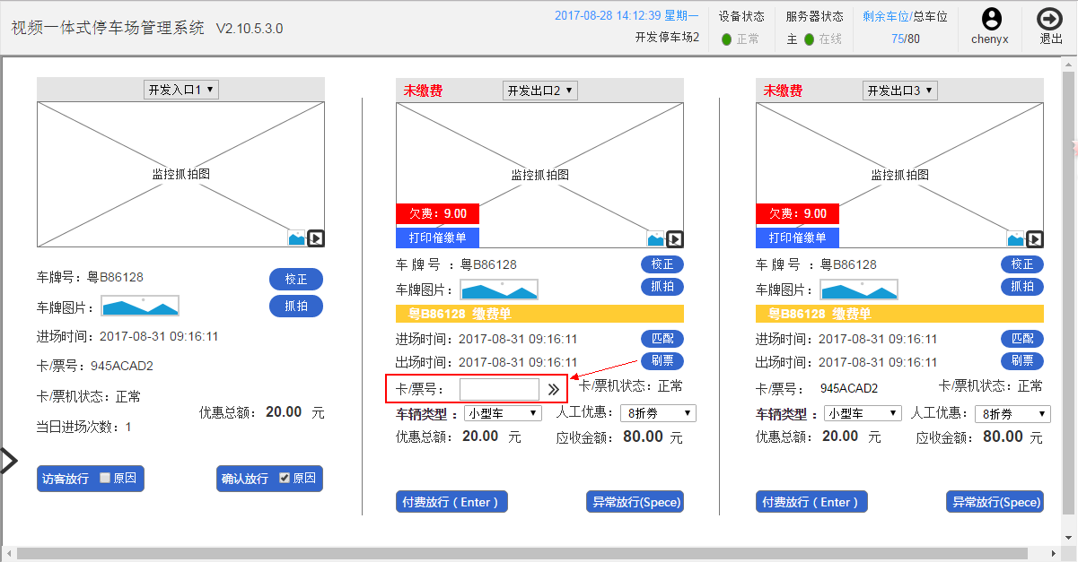

9、异常放行：点击“异常放行”，则显示异常放行页面。

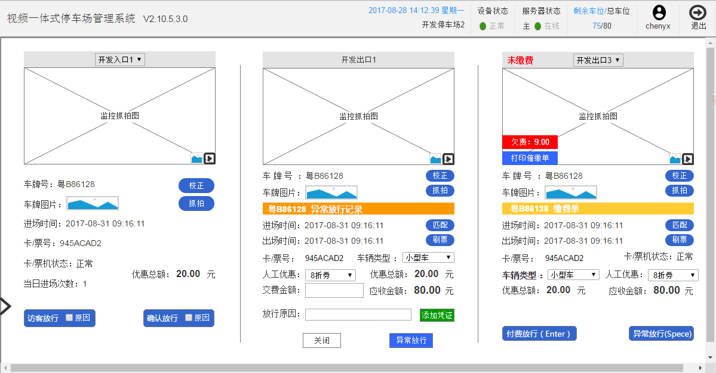

10、费用异常告警：费用超过设置的阈值时，将弹出费用异常告警；收费员确认无误后可选择“使用原纪录”，返回缴费单界面，放行离场。确认异常时，可点击异常放行，对车辆进行异常放行操作并记录。

鼠标移入图片时显示进出场图片，移出时隐藏；点击单条车辆进场记录，弹出确认匹配信息的弹窗。

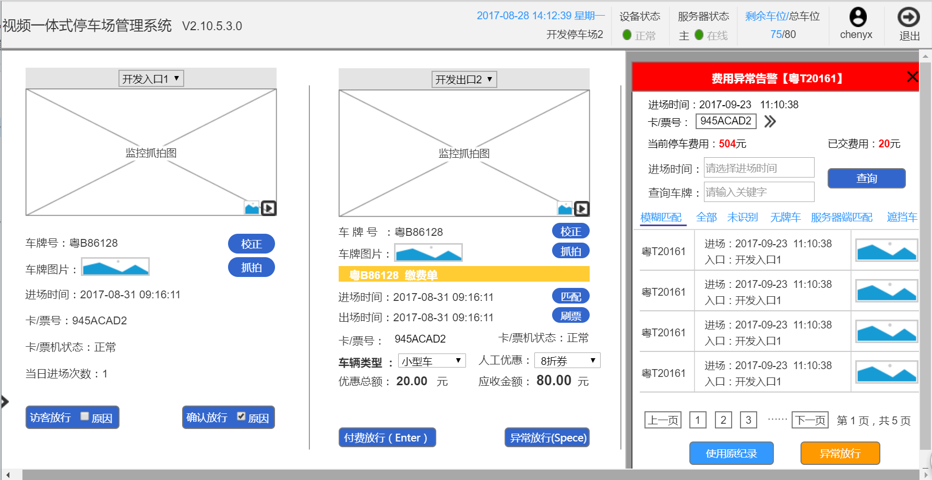

### 四通道情况

#### 2.1.3.1功能说明

**需求说明：**

1. 四通道情况适用于两进两出等情况，具体配置可在“系统设置-进出口机界面配置”中设置。
2. 入口和出口的所有弹窗默认在其所在的当前区域进行显示。
3. 基本功能与两通道三通道情况一致，以下以**“两进两出”**情况为例

#### 2.1.3.2原型图

1、首页：四通道、两进两出情况下。

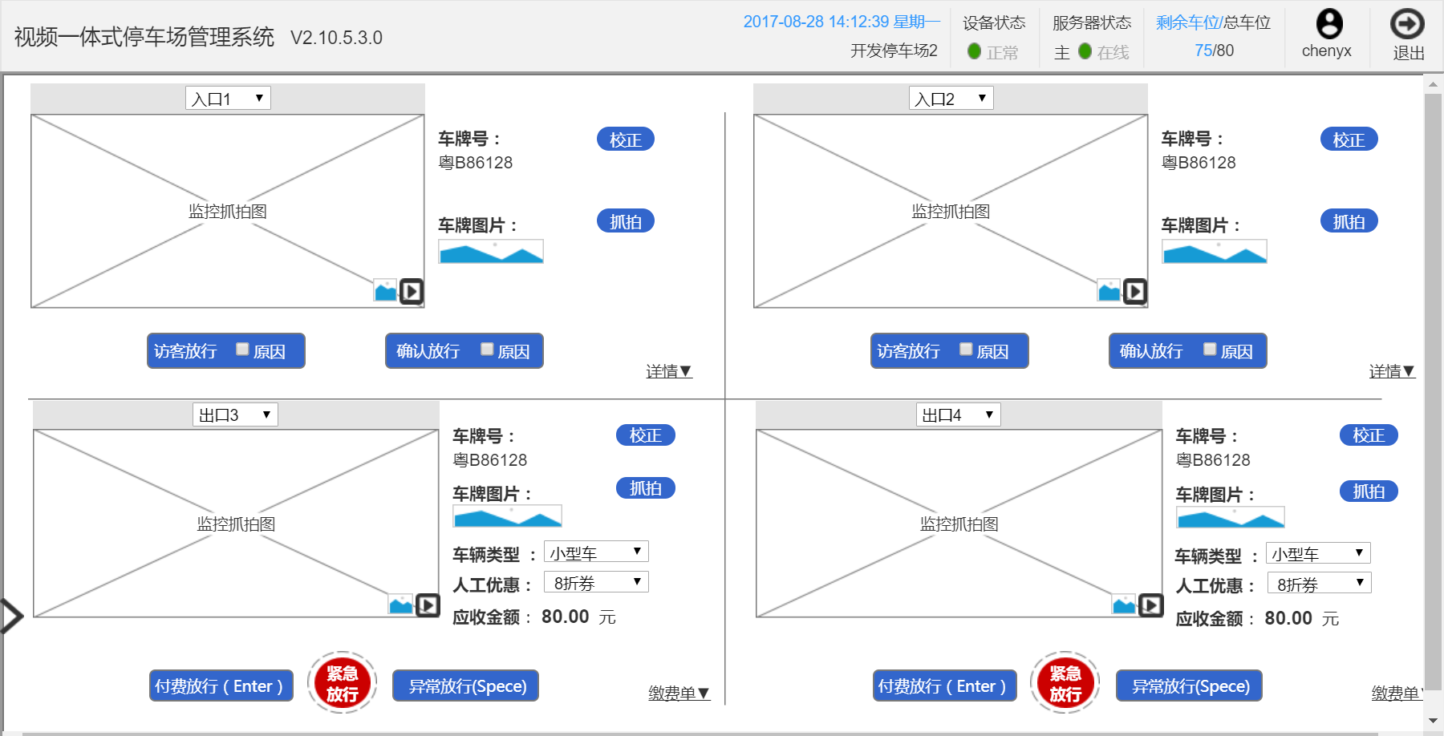

2、校正：车牌识别错误，点击校正，弹出校正弹窗；保存修改，弹出“校正成功”弹出效果

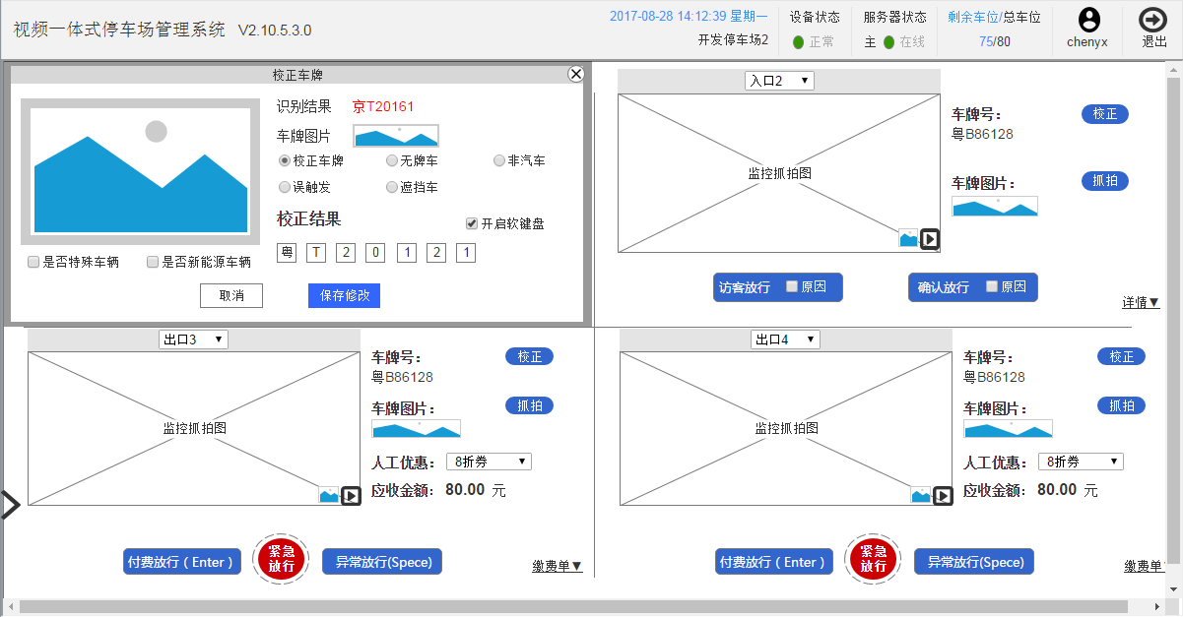

3、抓拍：手动抓拍车牌，未识别情况下，弹出未识别校正的弹窗。

点击非汽车放行、无牌车放行、校正放行均提示“开闸成功”并收起该弹窗。

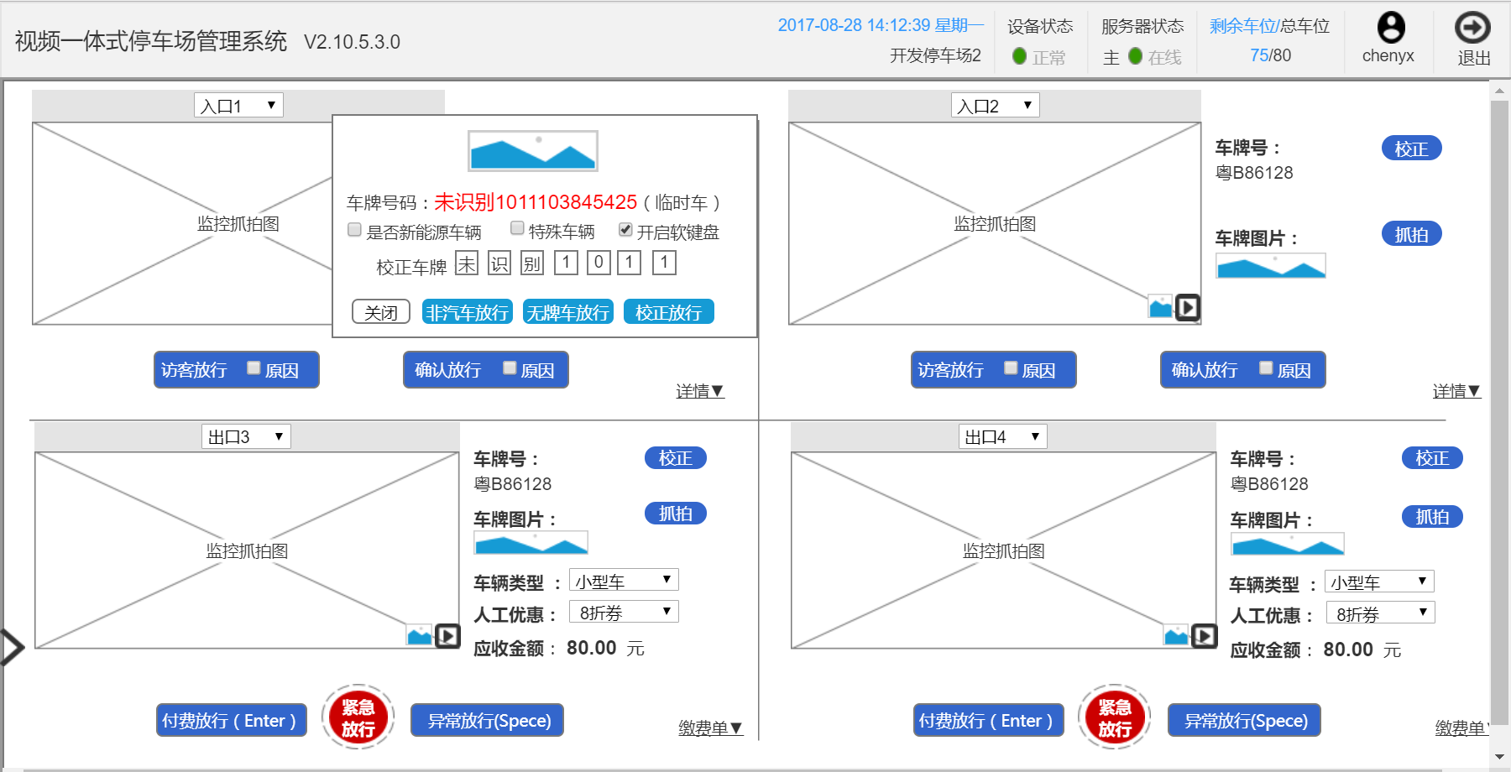

4、访客放行：点击显示“开闸成功”提示，如果勾选了原因，则弹出访客放行原因登记弹窗。

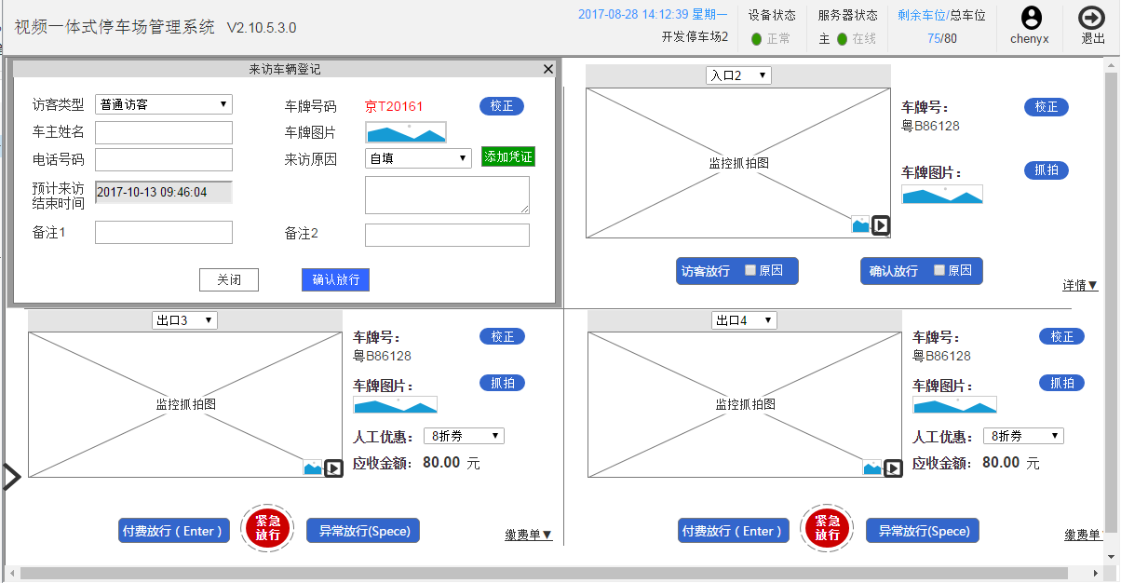

5、确认放行：点击显示“开闸成功”提示，如果勾选了原因，则弹出确认放行原因登记弹窗。

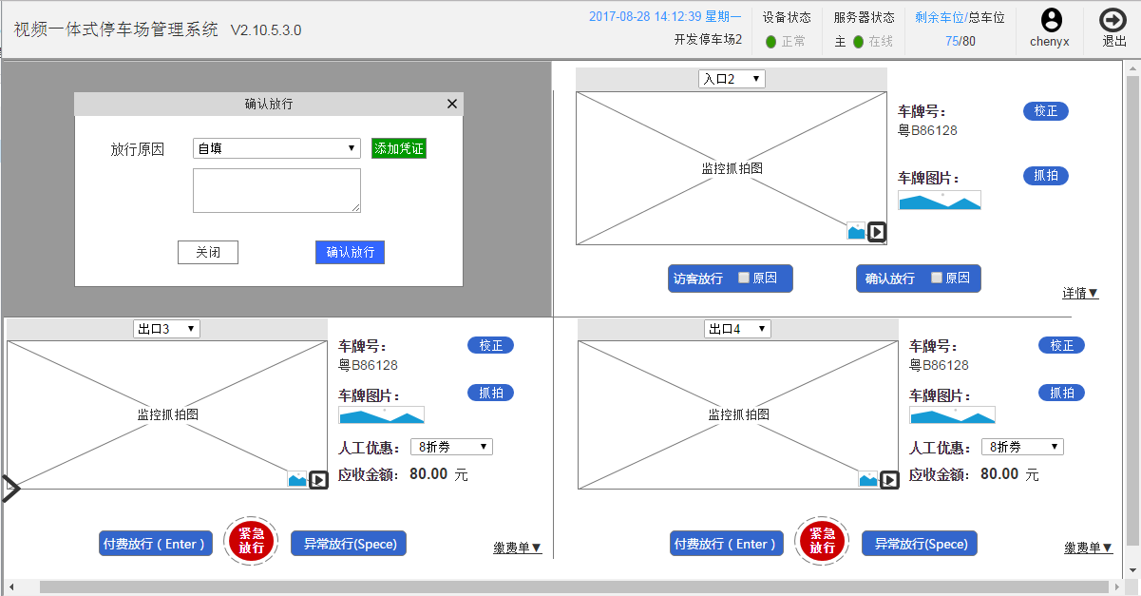

6、添加凭证：点击“添加凭证”，弹出添加凭证弹窗。

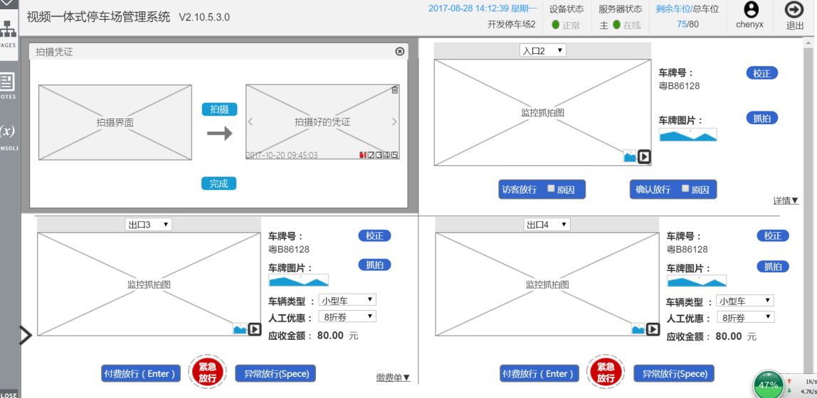

1. 详情和缴费单：点击“查看详情”，弹出车辆入场详情；点击缴费单， 弹出车辆缴费详情。

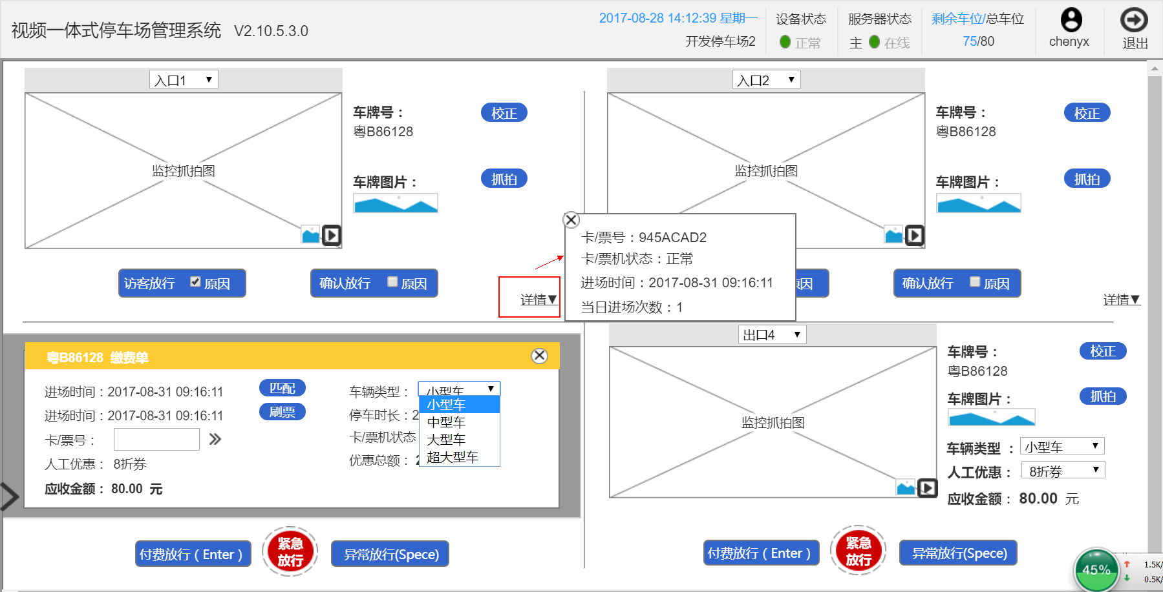

8、匹配：点击“匹配”或是抓拍车辆未识别情况下，弹出匹配车辆弹窗。

鼠标移入图片时，将显示该条记录的车辆的进场和出场图片，鼠标移出时隐藏进出场图片。

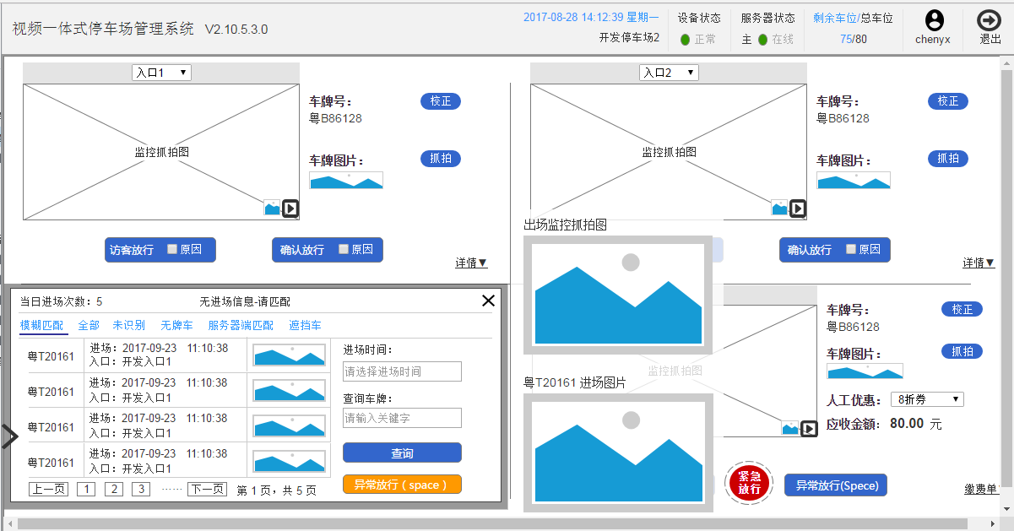

点击某条进场记录，弹出确认匹配信息的弹窗，核对信息无误后点击确认，即匹配成功；

匹配成功后返回缴费单信息，再进行放行操作。

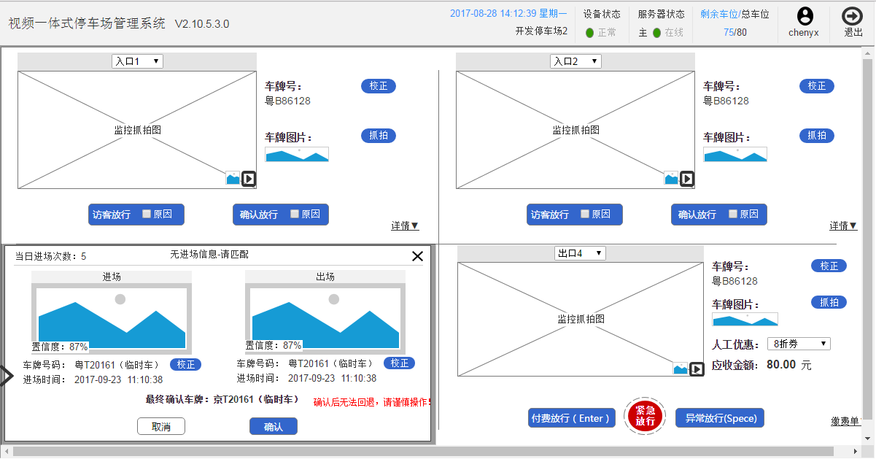

9、刷票：点击“刷票”，卡票号位置转换为可输入框，收费员可手动输入车主卡票号，弹出匹配车辆弹窗。

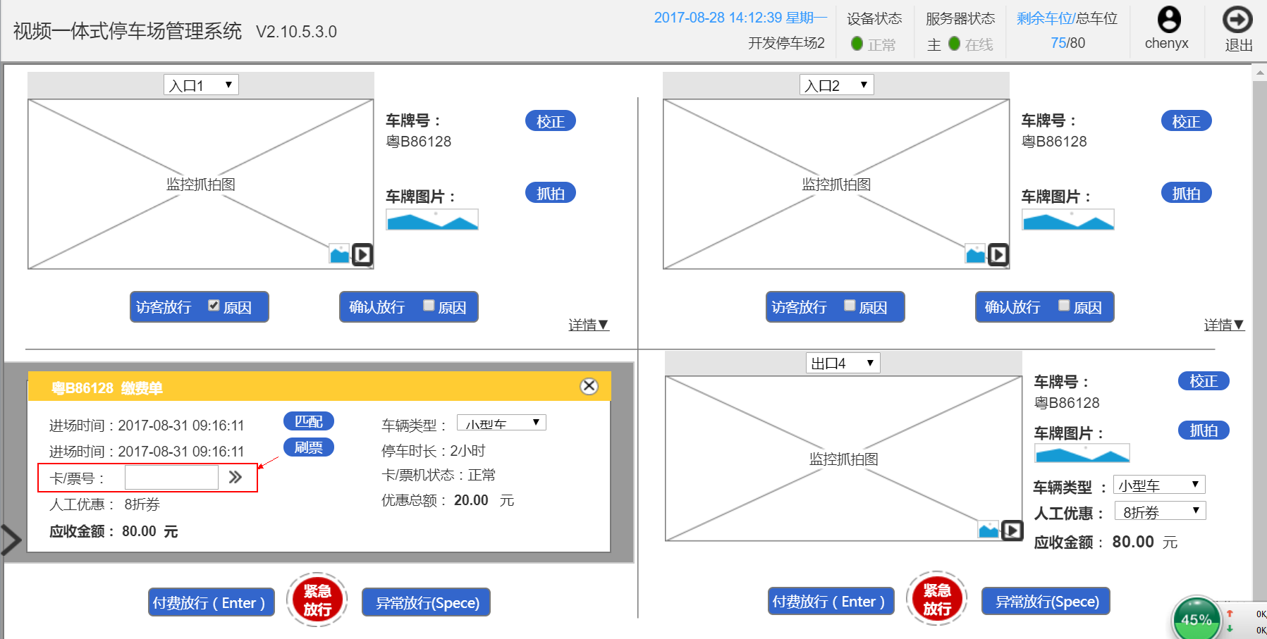

10、异常放行：点击“异常放行”，则显示异常放行页面。

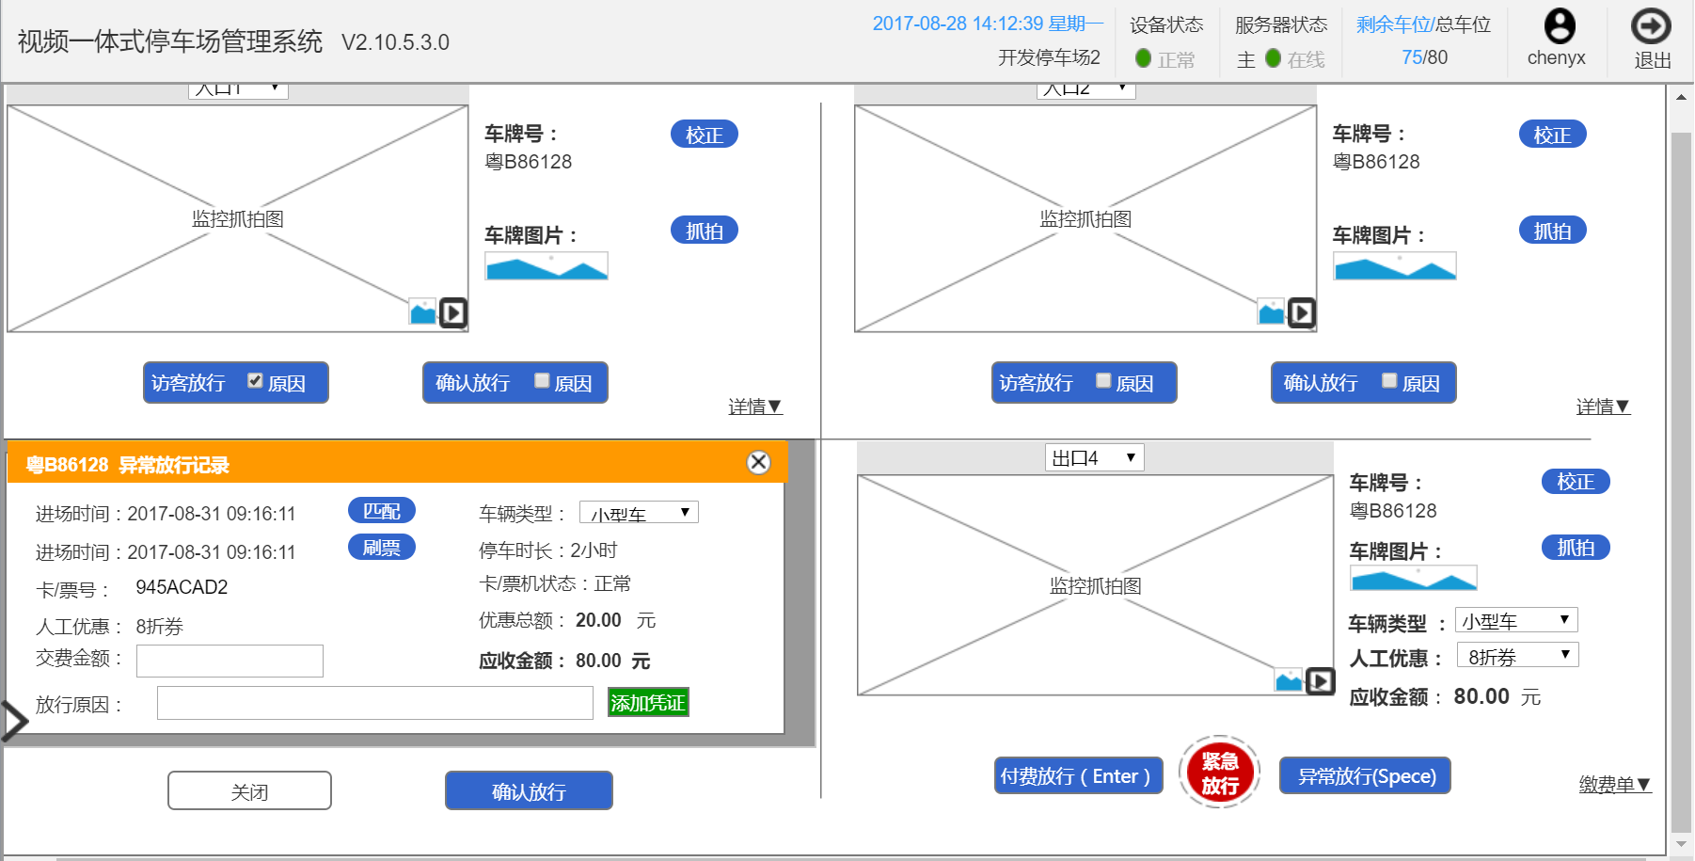

11、费用异常告警：费用超过设置的阈值时，将弹出费用异常告警；收费员确认无误后可选择“使用原纪录”，返回缴费单界面，放行离场。确认异常时，可点击异常放行，对车辆进行异常放行操作并记录。

鼠标移入图片时显示进出场图片，移出时隐藏；点击单条车辆进场记录，弹出确认匹配信息的弹窗。

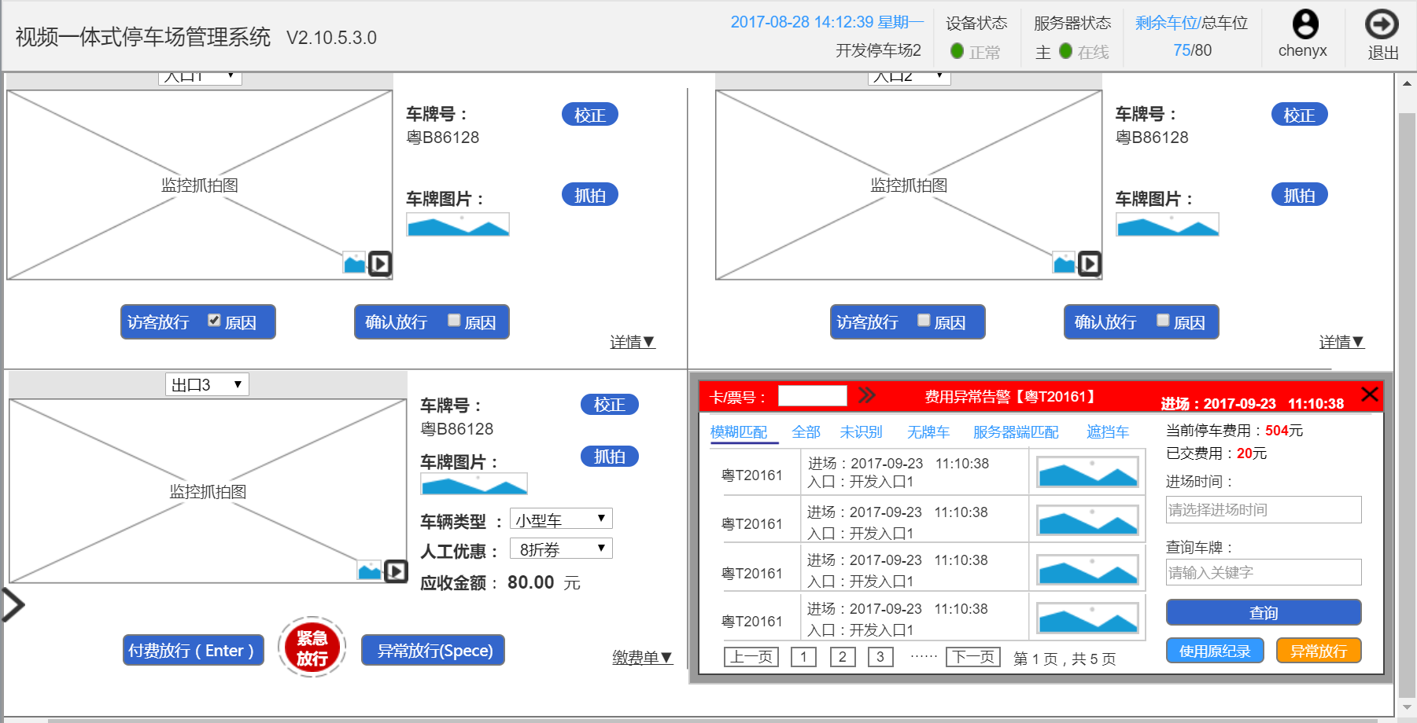

## 系统设置

### 功能说明

需求背景：上一版本中中央监控有远程开关闸的功能，但不能知道该通道道闸的开关状态，不能准确判断是否进行开关闸操作。

需求说明：在监控抓拍图的左下方悬浮显示“道闸的开关状态”，该状态显示同时可作为按钮。

1. 当打开“中央监控-出入口监控”页面时才自动获取道闸的开关状态，未打开该界面则不获取。
2. 当前界面一直停留在“中央监控-出入口监控”这个界面中时，每10秒钟自动获取道闸的开关状态
3. 点击该状态按钮可手动获取道闸的开关状态。

### 原型图

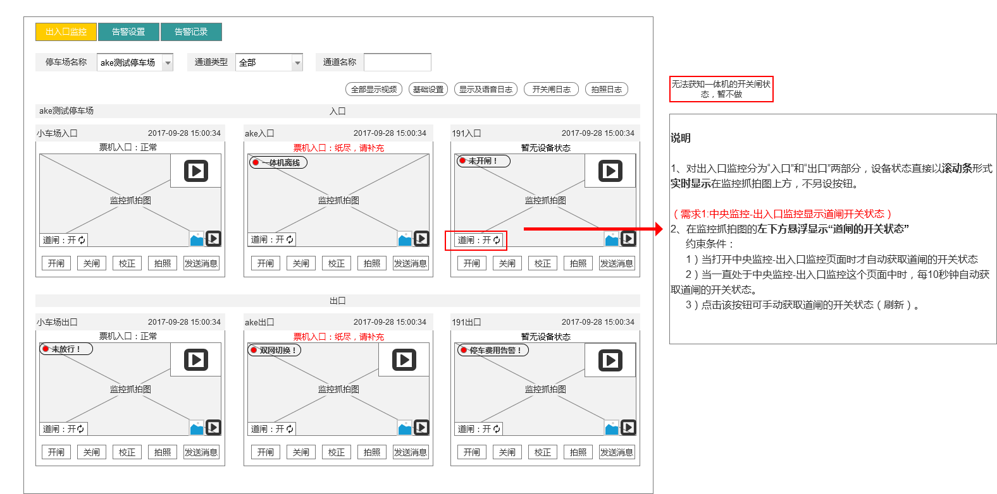

## 中央监控-出入口监控可校正车牌

### 功能说明

需求背景：上一版本的“中央监控-出入口监控”中未带有校正车牌的功能。

需求说明：在“中央监控-出入口监控”中增加校正车牌功能，在中央监控中可以直接对识别错误的车牌进行校正。

1. 在“中央监控-出入口监控”页面中增加“校正”按钮，可以即时对车牌进行校正。
2. 点击车牌校正，弹出校正车牌弹窗。
3. 需产生校正流水。

### 原型图

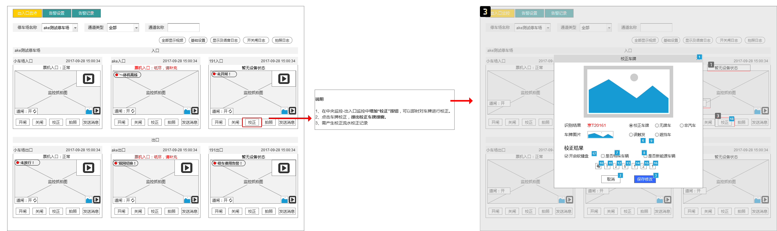

# **交互设计**

## VIP开通/续费可仅针对某个一体机同步所有VIP票

### 功能说明

需求背景：上个版本，VEMS系统车主管理-VIP开通/续费的同步VIP票为全部同步，即点击同步后将对所有一体机同步所有VIP票，这种同步耗时长、占用内存大，且并非所有一体机都需要同步数据。

需求说明：

1. VIP开通/续费可仅针对某个一体机同步所有VIP票，将“全部同步”按钮改为“同步VIP”按钮。
2. 点击“同步VIP”按钮，弹出一体机选择弹窗，可选择全部一体机同步所有VIP票，也可选择某个一体机同步所有VIP票。
3. 点击“关闭”则关闭弹窗放弃同步，点击“确认”则开始同步。

### 原型图

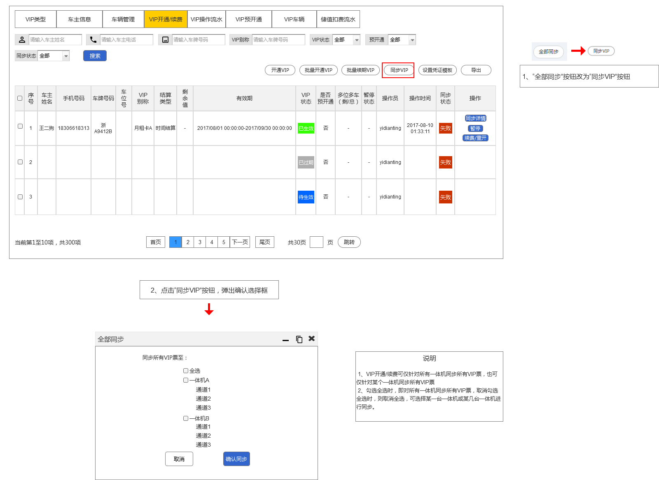

## 中央监控-出入口监控显示道闸开关状态（因无法获得开关闸状态，暂不做）

### 功能说明

需求背景：上一版本中中央监控有远程开关闸的功能，但不能知道该通道道闸的开关状态，不能准确判断是否进行开关闸操作。

需求说明：在监控抓拍图的左下方悬浮显示“道闸的开关状态”，该状态显示同时可作为按钮。

1. 当打开“中央监控-出入口监控”页面时才自动获取道闸的开关状态，未打开该界面则不获取。
2. 当前界面一直停留在“中央监控-出入口监控”这个界面中时，每10秒钟自动获取道闸的开关状态
3. 点击该状态按钮可手动获取道闸的开关状态。

### 原型图



## 中央监控-出入口监控可校正车牌

### 功能说明

需求背景：上一版本的“中央监控-出入口监控”中未带有校正车牌的功能。

需求说明：在“中央监控-出入口监控”中增加校正车牌功能，在中央监控中可以直接对识别错误的车牌进行校正。

1. 在“中央监控-出入口监控”页面中增加“校正”按钮，可以即时对车牌进行校正。
2. 点击车牌校正，弹出校正车牌弹窗。
3. 需产生校正流水。

### 原型图

